附件1：
一级注册建筑师及勘察设计注册工程师执业印章制作样式

一、样式一
1．适用范围：一级注册建筑师、一级注册结构工程师、注册土木工程师（岩土）、注册电气工程师（发输变电）、注册电气工程师（供配电）、注册公用设备工程师（暖通空调）、注册公用设备工程师（给水排水）、注册公用设备工程师（动力）、注册化工工程师。
2．印油颜色：红色
3．执业印章内容：中华人民共和国（注册专业全称）、姓名、注册号、有效期和徽标。
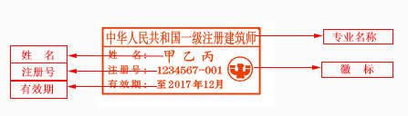

4．徽标适用范围：

徽标①适用范围：一级注册结构工程师、注册土木工程师（岩土）、注册电气工程师（发输变电）、注册电气工程师（供配电）、注册公用设备工程师（暖通空调）、注册公用设备工程师（给水排水）、注册公用设备工程师（动力）、注册化工工程师。


徽标②适用范围：一级注册建筑师

5．执业印章规格、样式：
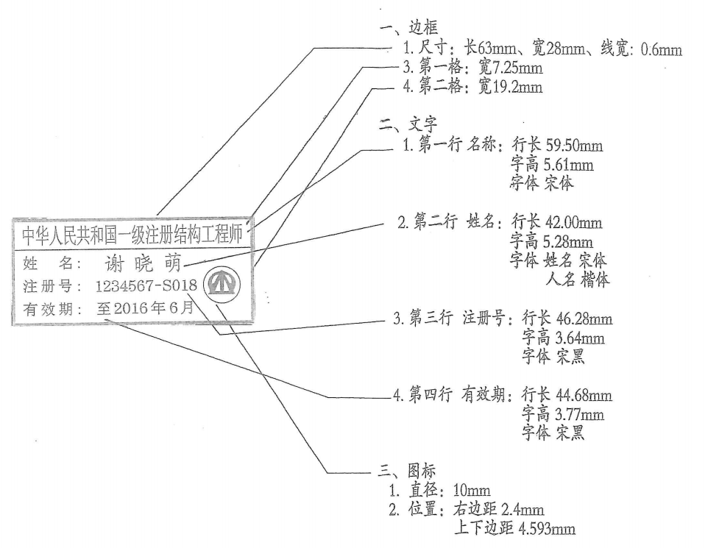

6．执业印章内容以注册管理系统中数据为准。

二、样式二
1．适用范围：香港人士在粤一级注册建筑师、澳门人士在粤一级注册建筑师、港澳专业人士在粤注册勘察设计工程师（包括：一级注册结构工程师、注册土木工程师（岩土）、注册电气工程师（发输变电）、注册电气工程师（供配电）、注册公用设备工程师（暖通空调）、注册公用设备工程师（给水排水）、注册公用设备工程师（动力）、注册化工工程师）。
2．印油颜色：红色
3．执业印章内容：
（1）香港人士在粤一级注册建筑师、姓名、注册号、有效期和徽标。
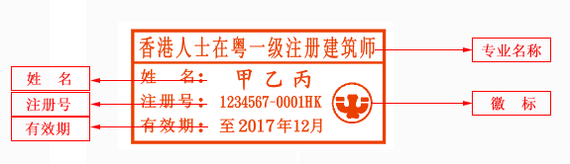
（2）澳门人士在粤一级注册建筑师、姓名、注册号、有效期和徽标。
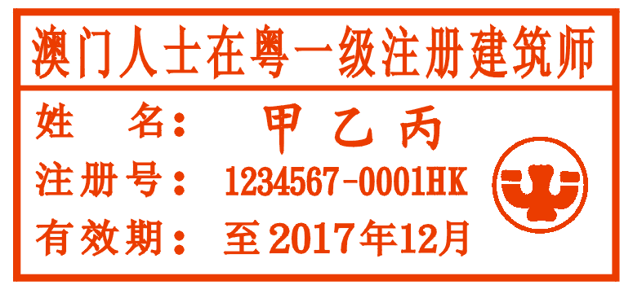
（3）港澳人士在粤（注册专业名称）、姓名、注册号、有效期和徽标。
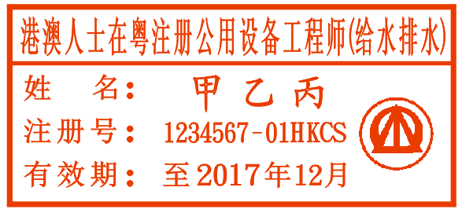
4．徽标适用范围：
徽标①适用范围：港澳专业人士在粤一级注册结构工程师、注册土木工程师（岩土）、注册电气工程师（发输变电）、注册电气工程师（供配电）、注册公用设备工程师（暖通空调）、注册公用设备工程师（给水排水）、注册公用设备工程师（动力）、注册化工工程师。

徽标②适用范围：香港人士在粤一级注册建筑师、澳门人士在粤一级注册建筑师。
5．执业印章规格、样式：

6．执业印章内容以注册管理系统中数据为准。

